2015年10月江苏省邮政业消费者申诉情况通报

一、总体情况
2015年10月江苏省邮政管理局和各市邮政管理局通过“12305”邮政行业消费者申诉电话和申诉网站共受理消费者申诉7640件。申诉中涉及邮政服务问题的192件，占总申诉量的3％；涉及快递业务问题的7448件，占总申诉量的97％。已处理申诉中有效申诉（确定企业责任的）2076件，比上年同期下降19.7％。有效申诉中涉及邮政服务问题的35件，占有效申诉量的2％；涉及快递业务问题的2041件，占有效申诉量的98％。经调解消费者申诉已全部妥善处理，为消费者挽回经济损失30.8万元，消费者对邮政管理部门申诉处理工作满意率为98％，对企业申诉处理结果满意率为96.4％。

2015年10月消费者申诉月报汇总统计表
类别 | 本月 | 上月 | 环比% | 去年同期 | 同比% | 当年累计 | 去年同期累计 | 累计同比%
共处理 | 7640 | 6204 | 23.2 | 6828 | 11.9 | 62359 | 52308 | 19.2
其中：邮政服务 | 192 | 122 | 57.4 | 159 | 20.8 | 1400 | 1142 | 22.6
快递业务 | 7448 | 6082 | 22.5 | 6669 | 11.7 | 60958 | 51166 | 19.1
申诉中 有效申诉： | 2076 | 1268 | 63.7 | 2585 | -19.7 | 19201 | 18626 | 3.1
邮政服务（有效） | 35 | 13 | 169.2 | 35 | 0 | 259 | 204 | 27
快递业务（有效） | 2041 | 1255 | 62.6 | 2550 | -20 | 18942 | 18422 | 2.8
无效申诉 | 5564 | 4936 | 12.7 | 4243 | 31.1 | 43157 | 33682 | 28.1
邮政服务（无效） | 157 | 109 | 44 | 124 | 26.6 | 1141 | 938 | 21.6
快递业务（无效） | 5407 | 4827 | 12 | 4119 | 31.3 | 42016 | 32744 | 28.3

2015年10费者对主要企业申诉处理结果满意率统计表
序号 | 企业名称 | 本月申诉处理满意率%
1 | 全一 | 100.0
2 | 京东 | 100.0
3 | 苏宁易购 | 100.0
4 | 如风达 | 100.0
5 | 德邦快递 | 100.0
6 | 邮政快递（EMS） | 99.0
7 | 快捷 | 98.6
7 | 天天 | 98.6
9 | 韵达 | 98.3
10 | 圆通 | 98.0
11 | 中国邮政 | 97.9
12 | 百世汇通 | 97.5
13 | 优速 | 97.4
14 | 中通 | 97.0
15 | 全峰 | 95.9
16 | 国通 | 95.1
17 | 顺丰 | 93.8
17 | 速尔 | 93.8
19 | 申通 | 92.7
20 | 宅急送 | 87.5
 | 合计 | 96.4
2015年10月，企业对邮政管理部门转办的申诉未按规定时限回复的有中通快递（1件）。
二、邮政服务申诉情况
2015年10月，受理消费者关于邮政服务问题的有效申诉35件，环比增长169.2%。

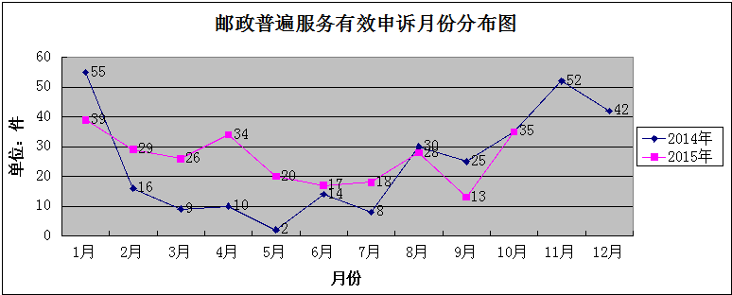

2015年10月消费者申诉邮政服务的主要问题及所占比例统计表
序号 | 申诉问题 |  | 申诉件数 |  | 占比例% | 环比增长% | 同比增长%
1 | 延误 | 函件 | 14 | 15 | 42.9 | 650.0 | 7.1
 |  | 包件 | 1
2 | 丢失短少 | 函件 | 3 | 4 | 11.4 | 300.0 | 300.0
 |  | 包件 | 1
3 | 投递服务 | 函件 | 9 | 14 | 40.0 | 180.0 | -6.7
 |  | 包件 | 4
 |  | 集邮 | 1
4 | 损毁 | 包件 | 1 | 1 | 2.9 | 0.0 | 100.0
5 | 收寄服务 | 函件 | 1 | 1 | 2.9 | -75.0 | -80.0
6 | 合计 |  |  | 35 | 100.0 | 169.2 | 0.0

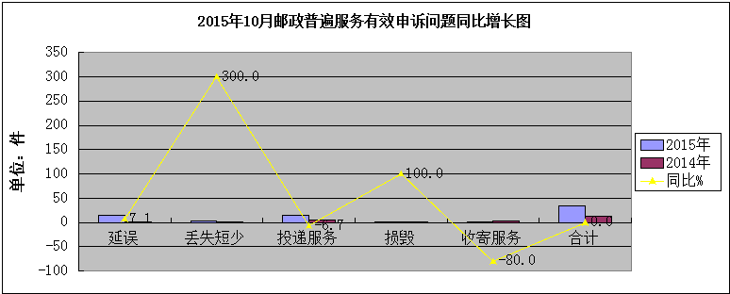

2015年10月，邮政业务的丢失短少、延误和损毁同比呈增长趋势，分别增长300%、7.1%和100%，邮政投递服务问题和收寄服务问题同比降低6.7%和80%。

三、快递业务申诉情况
（一）消费者申诉的主要问题
2015年10月，受理消费者关于快递业务的有效申诉2041件，环比增长62.6％，同比下降20％。
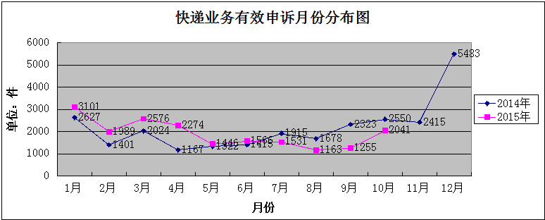

10月消费者申诉的快递业务主要问题及所占比例统计表
序号 | 申诉问题 | 本月 | 比例% | 上月 | 环比% | 去年同期 | 同比% | 本年累计 | 去年累计 | 累计同比%
1 | 延误 | 483 | 23.7 | 209 | 131.1 | 600 | -19.5 | 3175 | 5256 | -39.6
2 | 丢失短少 | 313 | 15.3 | 229 | 36.7 | 456 | -31.4 | 3965 | 3276 | 21.0
3 | 投递服务 | 950 | 46.5 | 599 | 58.6 | 1188 | -20.0 | 9274 | 7602 | 22.0
4 | 损毁 | 191 | 9.4 | 149 | 28.2 | 206 | -7.3 | 1683 | 1349 | 24.8
5 | 收寄服务 | 64 | 3.1 | 56 | 14.3 | 78 | -17.9 | 671 | 525 | 27.8
6 | 违规收费 | 19 | 0.9 | 7 | 171.4 | 21 | -9.5 | 111 | 127 | -12.6
7 | 代收货款 | 4 | 0.2 | 3 | 33.3 |  | 400.0 | 29 | 36 | -19.4
8 | 其他 | 17 | 0.8 | 3 | 466.7 | 1 | 1600.0 | 34 | 251 | -86.5
9 | 合计 | 2041 | 100.0 | 1255 | 62.6 | 2550 | -20.0 | 18942 | 18422 | 2.8

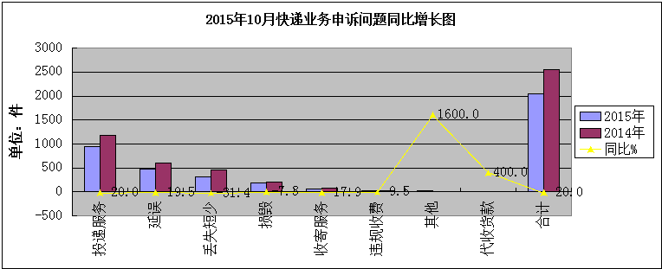

2015年10月，快件延误、违规收费方面的申诉环比增长幅度较大,快件代收货款、丢失短少、投递服务等方面同比增长均超过30%以上。
（二）消费者对快递企业申诉情况
2015年10月，消费者对18家快递企业进行了有效申诉，全省快递业务平均百万件快件有效申诉率为8.59，环比百万件快件减少2.8件，同比减少10.6件，高于全省平均申诉率的快递企业有15家。全省快递业务平均百万件快件投递服务申诉率为3.99，百万件快件丢失损毁申诉率为2.12，百万件快件延误申诉率为2.03。

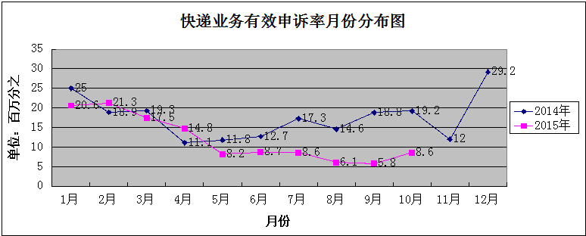

2015年10月主要快递企业有效申诉率统计表
单位：件有效申诉/百万快件

企业名称 | 2015年10月申诉率 |  | 其中 |  | 当年累计申诉率
 |  | 延误申诉率 | 丢失损毁申诉率 | 投递服务申诉率
国通 | 37.83 | 9.31 | 8.73 | 19.20 | 46.60
速尔 | 34.55 | 9.87 | 7.40 | 9.87 | 39.49
快捷 | 34.11 | 4.81 | 6.12 | 20.99 | 54.37
申通 | 22.69 | 2.06 | 7.01 | 11.91 | 32.51
德邦 | 21.09 | 4.22 | 8.44 | 8.44 | 113.55
优速 | 16.14 | 4.40 | 2.93 | 8.51 | 23.44
天天 | 13.06 | 2.61 | 4.03 | 6.31 | 17.64
EMS | 12.44 | 5.40 | 1.00 | 5.69 | 6.90
全一 | 12.38 | / | / | 12.38 | 8.20
汇通 | 9.18 | 3.32 | 2.57 | 2.81 | 7.53
宅急送 | 8.98 | 1.17 | 1.95 | 5.86 | 11.43
韵达 | 7.83 | 1.20 | 2.12 | 4.37 | 11.79
圆通 | 7.76 | 2.10 | 1.97 | 3.49 | 11.25
全峰 | 7.39 | 1.80 | 1.61 | 3.22 | 11.11
中通 | 6.93 | 2.46 | 1.61 | 1.83 | 11.78
顺丰 | 3.93 | 0.97 | 0.97 | 1.56 | 1.63
苏宁易购 | 1.08 | / | / | 0.65 | 0.78
京东 | 0.47 | / | / | 0.15 | 0.27
全省合计 | 8.59 | 2.03 | 2.12 | 3.99 | 10.99

